附件1：
嘉宾介绍

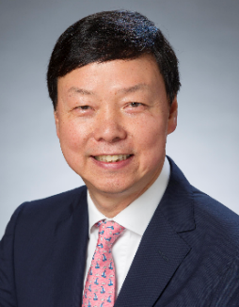
演讲嘉宾1：区建华
现任智道咨询联合创始人。从20世纪80年代初参与亚洲金融行业的新兴发展，超过35年从业经验。分别担任法国巴黎银行和北美信托的证券服务业务亚太区首席执行官，共16年，领导7个国家和9个办事处。

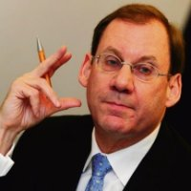
演讲嘉宾2：Roger Hartmann
现任智道咨询欧洲联合创始人。高级银行家，拥有丰富的财富管理战略和商业模式转型经验。21年工作经验，在瑞士工作14年，曾在欧洲，中东，非洲，亚洲和美洲的各个金融中心工作。

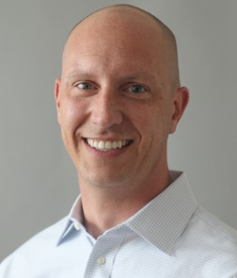
演讲嘉宾3：Jonathan Boersma
现任智道咨询美国联合创始人。曾担任全球投资绩效标准（GIPS）的执行董事和CFA协会的专业标准负责人。金融服务行业拥有超过25年的经验。

